公司名称：研究项目管理网站
备注：
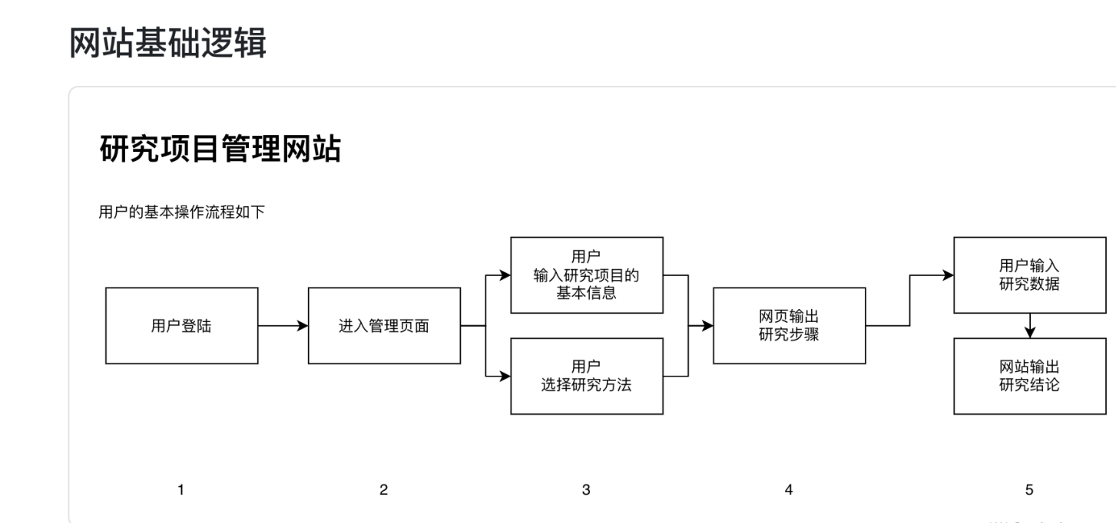
1、前端采⽤html5，bootstrap 5 和 js。后端采⽤ django >= v4。
2、只要登录，不用注册，管理员在后台开通账号
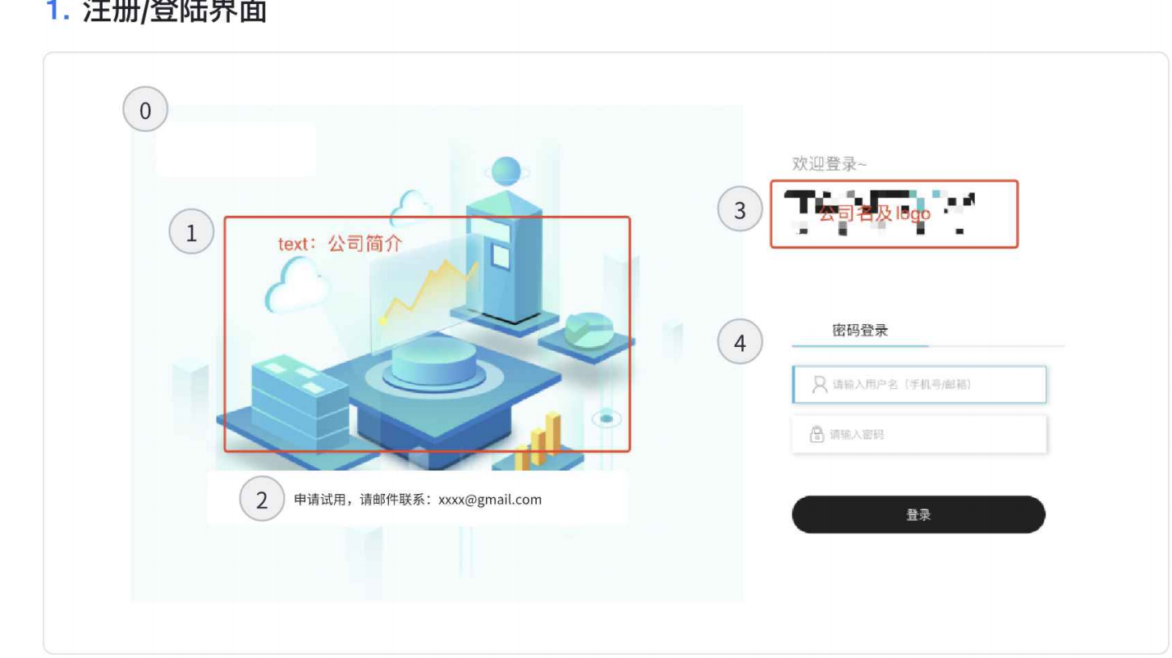
0 ⻚⾯的左半部分，底层是⼀张图⽚
1 ⽂字框
2 ⽂字框
3 图⽚，⽤于展⽰公司名和logo
4 账号密码登陆（只有后台有账号密码的⽤⼾才能登⼊。⽬前没有注册功能。后期考虑迭代成会员管理
的模块）

- 工作台可以新建项目，网站中文版
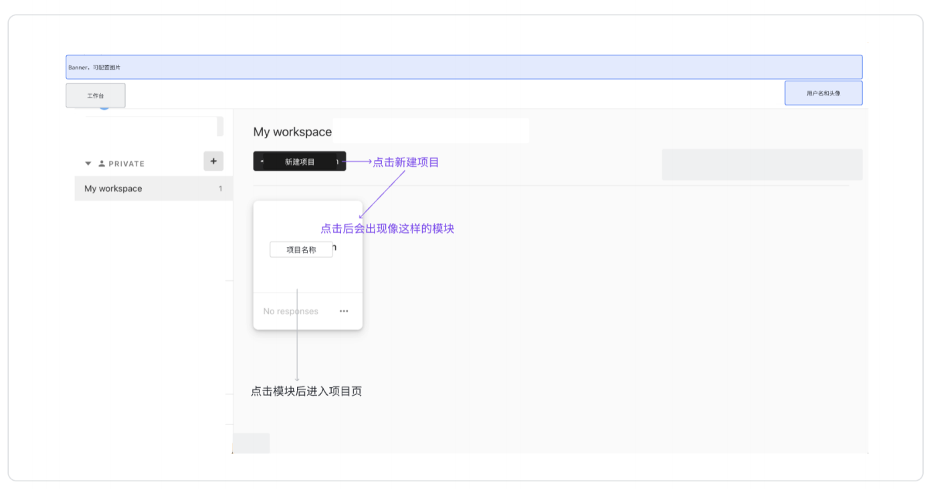
4、问题固定，回答问题是往上写字，ABC这样的地方就是站位，客户以后自己再修改内容，点击要求实现了就可以
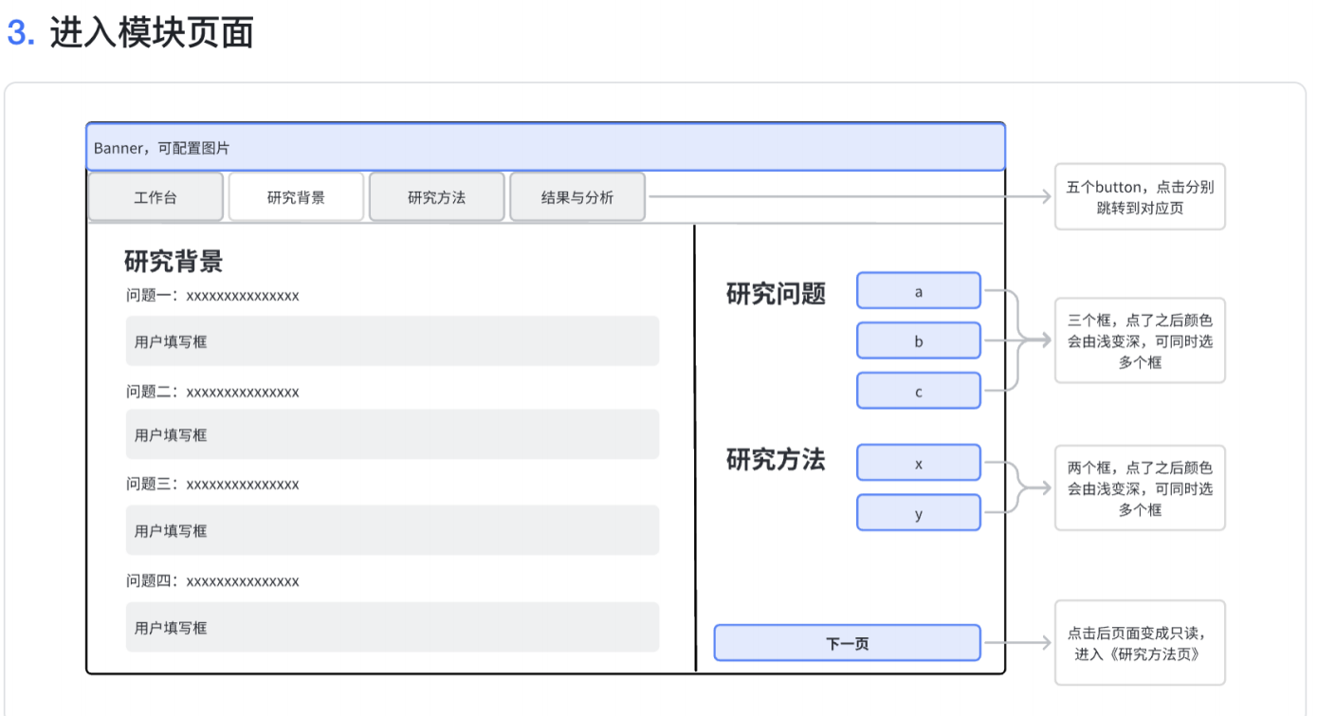
5、 ⽹⻚输出研究步骤
根据上⼀步选择的研究⽅法，呈现以下界⾯。如果对于⽤⼾没有勾选的研究⽅法，下⾯界⾯对应的标
签为灰⾊不可选。
上⻚点击确认之后，django view ⾥会有⼀些处理逻辑可能需要⼏⼗秒，⽤来填充研究⽅法对应的信
息，这⾥可能需要⼀个 loading 的标志，当处理完成，才显⽰处理的内容。⽹络超时，则显⽰⼀个
reload 的按钮。
-单选研究⽅法X，或同时选择研究⽅法X和Y，则出现以下⻚⾯
- 处理逻辑客户会对接自己的处理接口，这里做成等待30秒

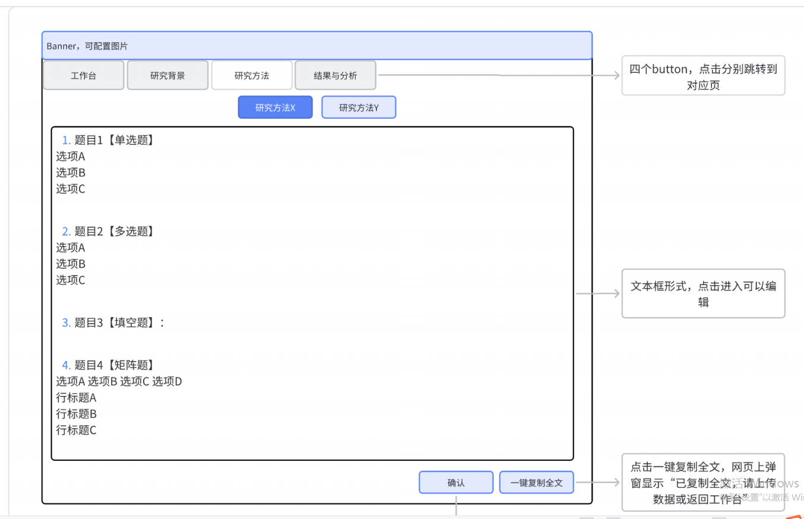
-选择研究⽅法Y，出现以下⻚⾯
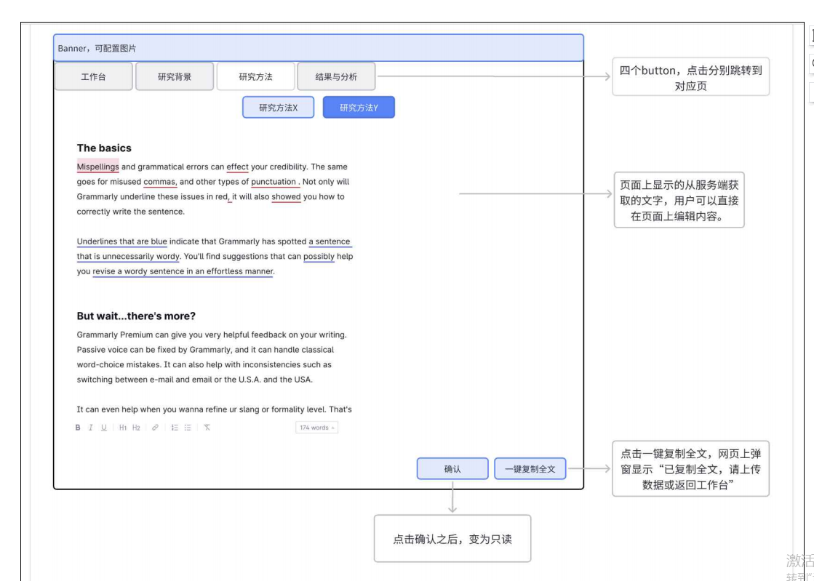
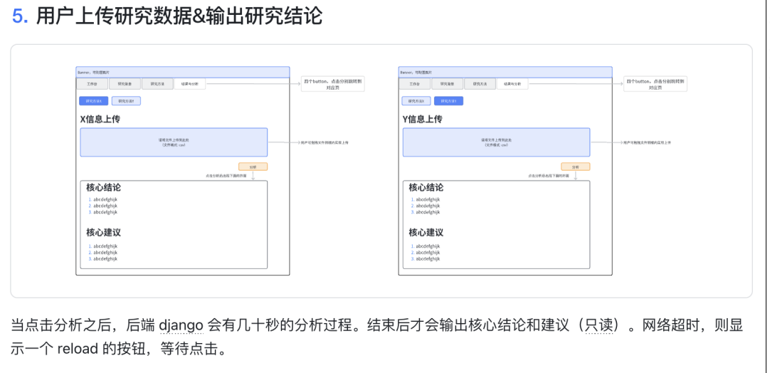
输入文档，后台处理数据的功能客户自己对接自己的接口

